|  |  |  |
| --- | --- | --- |
|  | **Carátula para entrega de prácticas** | |
| Facultad de Ingeniería | | Laboratorio de docencia |

Laboratorios de computación

salas A y B

|  |  |
| --- | --- |
| *Profesor:* | Rodriguez Espino Claudia Ing |
| *Asignatura:* | Fundamentos de programacion |
| *Grupo:* | 3 |
| *No de Práctica(s):* | 11 |
| *Integrante(s):* | De La Torre Orozco Cristian |
|  |  |
|  |  |
| *Semestre:* | 2018-2 |
| *Fecha de entrega:* | 11/05/2018 |
| *Observaciones:* |  |
|  |  |

CALIFICACIÓN: __________

**Arreglos**

**Unidimensionales y multidimensionales**

Objetivo: Reconocer la importancia y utilidad de los arreglos, en la elaboración de programas que resuelvan problemas que requieran agrupar datos del mismo tipo, así como trabajar con arreglos tanto unidimensionales como multidimensionales.

Desarrollo: Un arreglo es un conjunto de datos contiguos del mismo tipo con un tamaño fijo definido al momento de crearse. A cada elemento (dato) del arreglo se le asocia una posición particular, el cual se requiere indicar para acceder a un elemento en específico. Esto se logra a través del uso de índices. Los arreglos pueden ser unidimensionales o multidimensionales. Los arreglos se utilizan para hacer más eficiente el código de un programa.

-Puntos de los jugadores en un partido

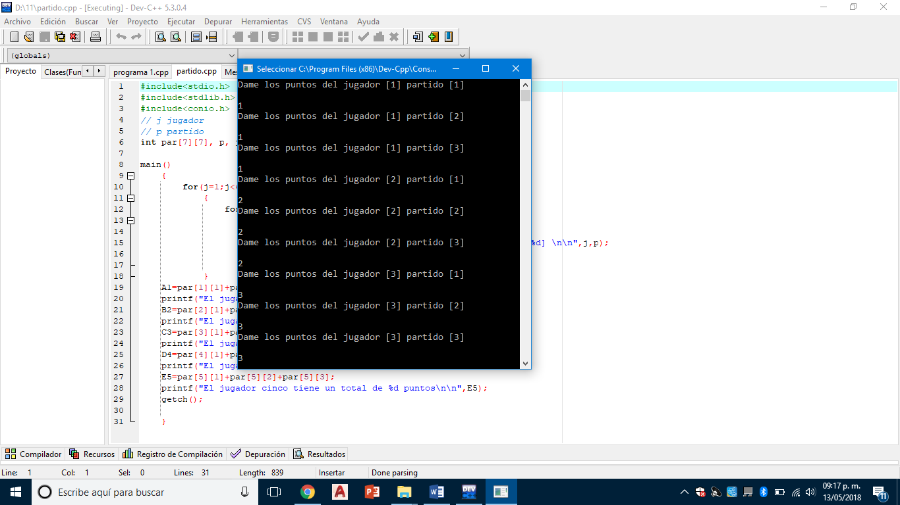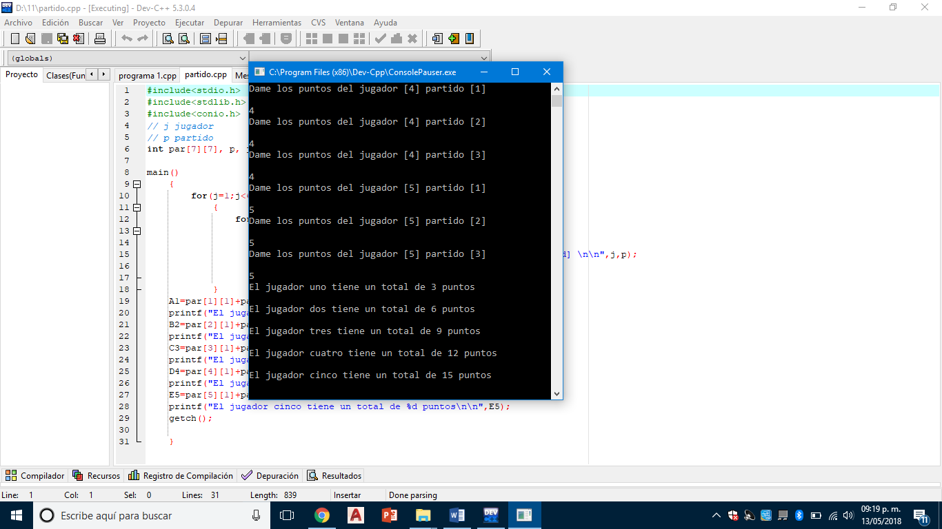

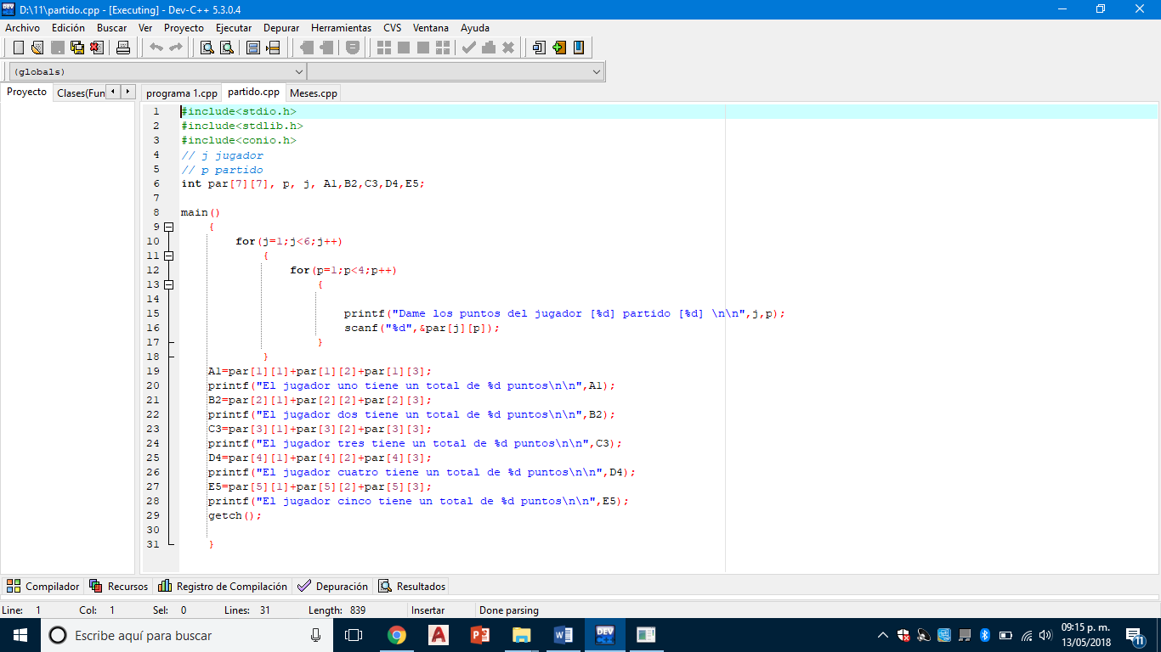

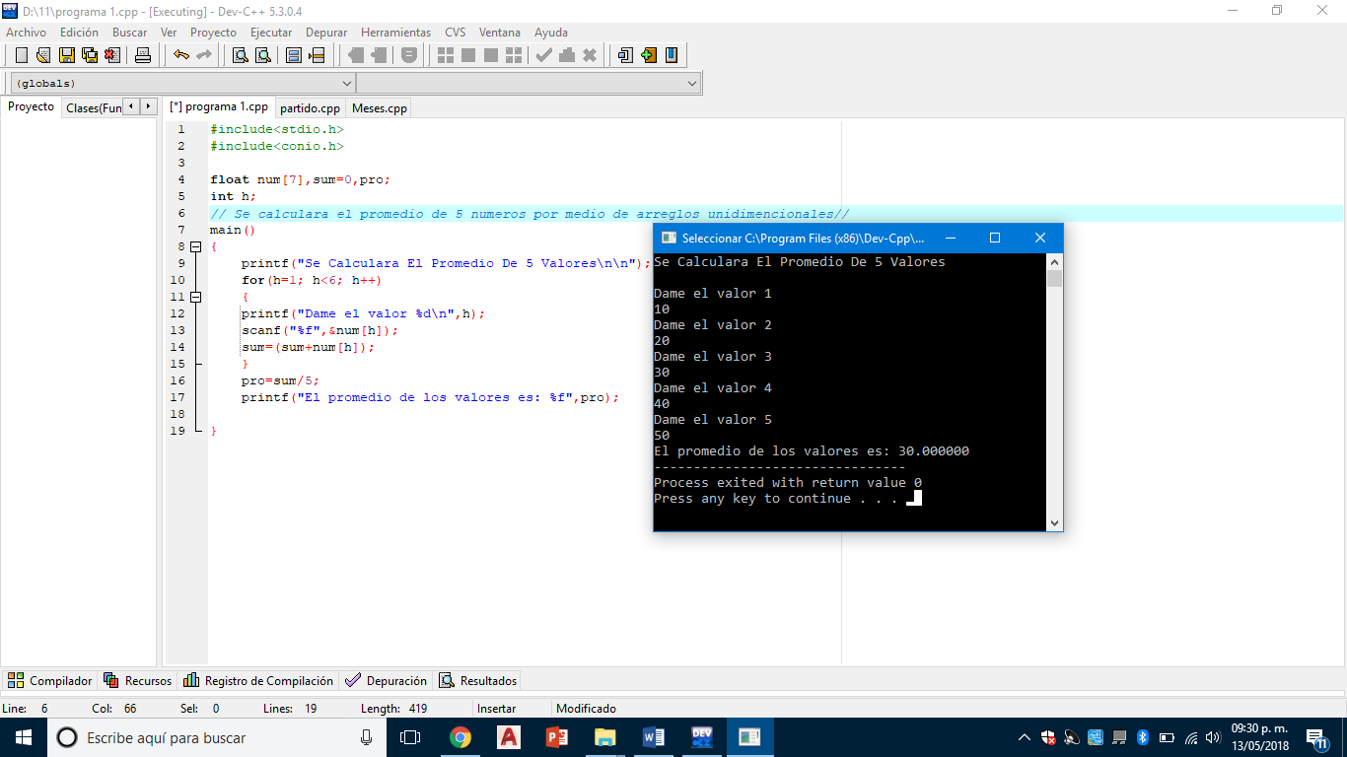-Promedio de cinco números por arreglos unidimensionales

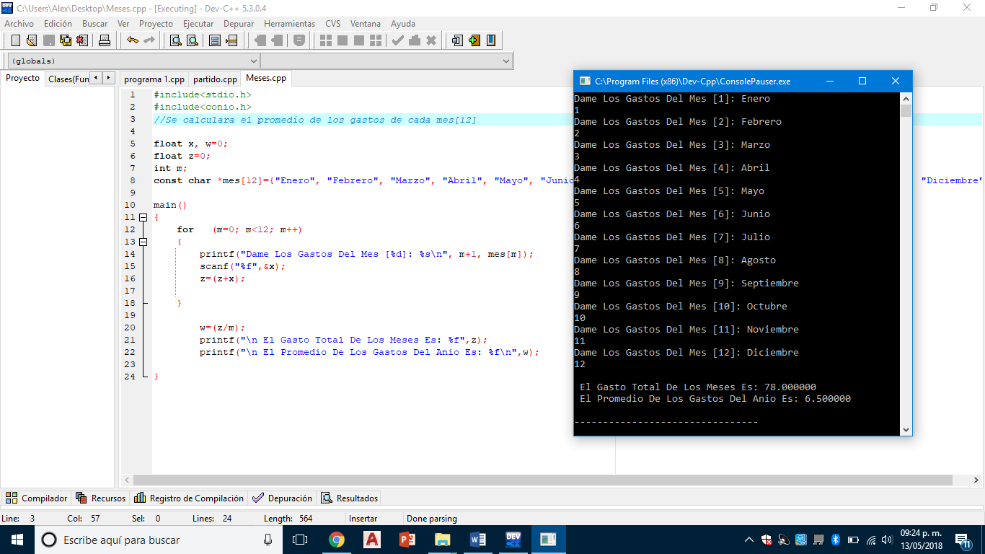-Promedio y gastos de los meses

Conclusiones: Se cumplieron os objetivos porque pudimos identificarlo importante y lo útil que pueden ser los arreglos, en la elaboración de programas que junan datos del mismo tipo, y también trabajar con arreglos tanto unidimensionales como multidimensionales.

Los programas que pudimos realizar en esta práctica pudimos comprobar cómo nos ayudan los arreglos, ya que facilitan la agrupación de datos del mismo tipo dándole resolución a problemas. Estos de estos programas podríamos usarlo fácilmente para facilitarnos alguna de las tareas que plantean.

Bibliografía: El lenguaje de programación C. Brian W. Kernighan, Dennis M. Ritchie, segunda edición, USA, Pearson Educación 1991.